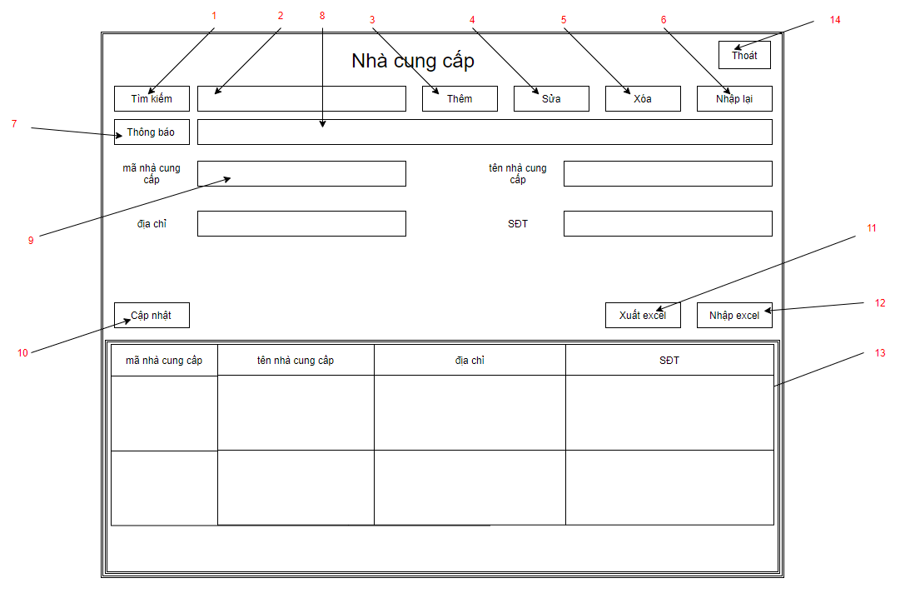

|  |  |  |  |
| --- | --- | --- | --- |
| Stt | Điều kiện kích hoạt | Xử lý | Ghi Chú |
| 1 | Nhấn vào nút tìm kiếm | -So sánh dữ liệu đã nhập với danh sách nhà cung cấp.  -Xuất các dòng dữ liệu có chính xác các dữ liệu đã nhập lên bảng. | Tìm kiếm tuyệt đối, tìm kiếm chính xác từ đó.  Ví dụ: nhập chữ a. a=đúng,ab=sai. |
| 2 | Nhập dữ liệu tìm kiếm | -So sánh dữ liệu đã nhập với danh sách nhà cung cấp.  -Xuất các dòng dữ liệu có thông tin chứa dữ liệu đã nhập lên bảng. | Tìm kiếm tương đối, tìm kiếm tất cả các chữ có liên quan.ví dụ:nhập chữ a thì:  a=đúng,ab=đúng. |
| 3 | Nhấn vào nút thêm | -Kiểm tra mã nhà cung cấp, tên nhà cung cấp, địa chỉ, số điện thoại hợp lệ.  -Nếu không hợp lệ sẽ thông báo.  -Nếu hợp lệ sẽ xuất thông báo xác nhận Thêm  -người dùng xác nhận sẽ tiến hành thêm thông tin nhà cung cấp. | * Không chứa kí tự đặc biệt * Số điện thoại phải là chuỗi số. |
| 4 | Nhấn vào nút sửa | -người dung chọn vào 1 dòng trên bảng và nhấn nút sửa sẽ hiện ra nút cập nhật và các TextField sẽ tự điền thông tin nhà cung cấp vào để sửa. |  |
| 5 | Nhấn vào nút xóa | -Xuất ra màn hình thông báo người dung có muốn xác nhận xóa.  -Nếu người dung chọn xác nhận thì thông tin sẽ được xóa và quay trở lại màn hình.  -Nếu không sẽ tắt thông báo. |  |
| 6 | Nhấn vào nút nhập lại | -Xoá tất cả thông tin đang có trong các textfield. |  |
| 7 | Nhấn vào nút thông báo | Thông báo ra cho biết tình trạng đang hiện tại. |  |
| 8 | Nhập thông tin thông báo | Thông báo tình trạng hiện tại cho Admin. |  |
| 9 | Nhập thông tin | -nhập thông tin vào các textfield.  -Các thông tin sẻ được kiểm tra tính đúng đắn của dữ liệu |  |
| 10 | Nhấn vào nút cập nhật | -người dung nhập thông tin cần sửa của nhà cung cấp.  -kiểm tra hợp lệ.  -nếu không hợp lệ sẽ thông báo.  -nếu hợp lệ sẽ cập nhật lại thông tin nhà cung cấp. |  |
| 11 | Nhấn vào nút xuất excel | -xuất danh sách nhà cung cấp từ bảng vào folder mà người dung chọn. |  |
| 12 | Nhập excel | -người dụng chọn file excel từ folder.  -kiểm tra hợp lệ của file.  -nêu hợp lệ sẽ kiểm tra các dòng dữ liệu của file excel nếu không hợp lệ sẽ thông báo ra và nếu hợp lệ sẽ thêm vào csdl.  -nếu file không hợp lệ sẽ thông báo cho người dung. |  |
| 13 | Nhấn vào dòng trên bảng | -Đọc thông tin của dòng dữ liệu vừa chọn  -Xuất thông tin vào các ô textfield tương ứng.  -Khóa mã nhà cung cấp không cho chỉnh sửa. |  |
| 14 | Nhấn nút thoát | -Thoát tab nhà cung cấp |  |

Danh Sách các thành phần của giao diện

|  |  |  |  |  |  |  |
| --- | --- | --- | --- | --- | --- | --- |
| stt | Tên | Kiểu | Ý nghĩa | Miền giá trị | Giá trị mặc định | Ghi chú |
| 1 | btnCapNhat | JButton | Nút cập nhật |  | Xóa |  |
| 2 | btnSua | JButton | Nút sửa |  | Sửa |  |
| 3 | btnThem | JButton | Nút thêm |  | Thêm |  |
| 4 | btnThoat | JButton | Nút thoát |  | Thoát |  |
| 5 | btnTimKiem | JButton | Nút tìm kiếm |  | Tìm kiếm |  |
| 6 | btnXoa | JButton | Nút xóa |  | Xóa |  |
| 7 | jlbMancc | JLabel | Tiêu đề nhập mã nhà cung cấp |  | Mã nhà cung cấp |  |
| 8 | jlbThongBao | JLabel | Tiêu đề nhập thông báo |  | Thông báo |  |
| 9 | jlbDiaChi | JLabel | Tiêu đề nhập địa chỉ |  | Địa chỉ |  |
| 10 | jlbsodt | JLabel | Tiêu đề nhập số điện thoại |  | SĐT |  |
| 11 | jlbten | JLabel | Tiêu đề tên nhà cung cấp |  | Tên nhà cung cấp |  |
| 12 | jtfTimKiem | JTextField | TextField nhập thông tin tìm kiếm |  |  |  |
| 13 | Txdiachi | JTextField | TextField nhập địa chỉ |  |  |  |
| 14 | Txmancc | JTextField | TextField nhập mã nhà cung cấp |  |  |  |
| 15 | Txsdt | JTextField | TextField nhập số điện thoại |  |  |  |
| 16 | txten | JTextField | TextField nhập tên nhà cung cấp |  |  |  |
| 17 | jtbDanhSach | JTable | Hiển thị bảng danh sách nhà cung cấp |  |  |  |
| 18 | jscrollpane | JScrollPane | Chứa bảng danh sách nhà cung cấp |  |  |  |
| 19 | jpanel | JPannel | Chứa form nhà cung cấp |  |  |  |